ФЕДЕРАЛЬНЫЙ ЦЕНТР КОМПЕТЕНЦИЙ ПОМОЖЕТ РЕГИОНАЛЬНЫМ ПРЕДПРИЯТИЯМ ПОВЫСИТЬ ПРОИЗВОДИТЕЛЬНОСТЬ ТРУДА

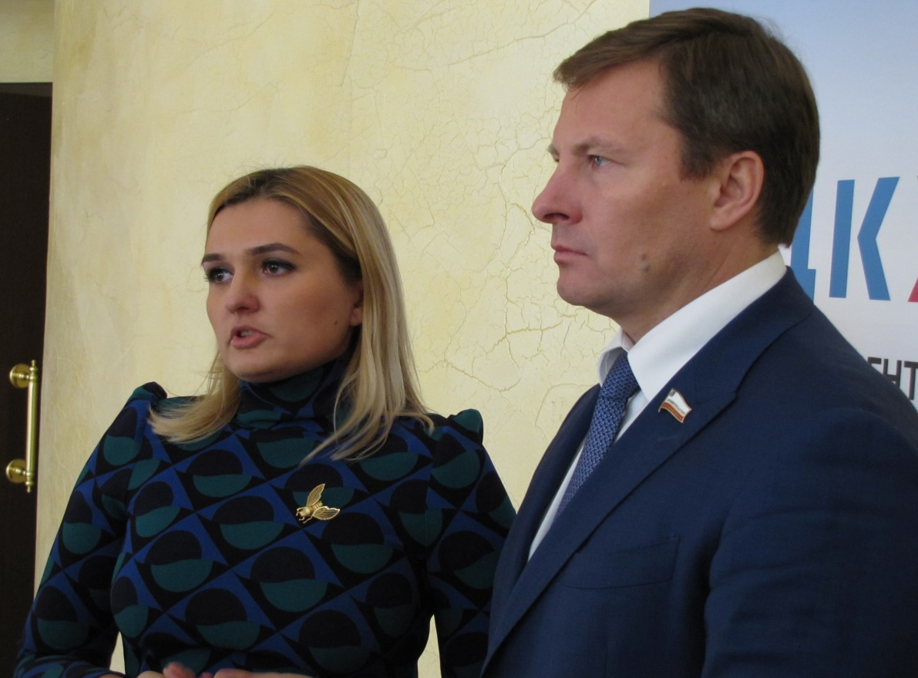
Более ста представителей саратовских предприятий, власти и экспертного сообщества стали участниками семинара, посвященного реализации нацпроекта «Производительность труда и поддержка занятости». Основной темой мероприятия стала реализация проекта на территории Саратовской области. Мероприятие организовано региональным министерством экономического развития при участии Федерального центра компетенций в сфере производительности труда (ФЦК), созданного федеральным министерством экономики.
Открывая семинар, заместитель генерального директора ФЦК Светлана Горчакова рассказала о сути программы и специфике этого уникального проекта.
«Перед нами стоит очень амбициозная задача – ежегодно повышать производительность труда на пять процентов. Для этого в программу будут вовлечены более 10 тысяч предприятий со всей России в пяти несырьевых базовых отраслях. В Саратовской области, в перспективе, – это 132 предприятия, которые, в первую очередь, обучим видеть и грамотно использовать те резервы, которые уже имеются на производстве, при этом стопроцентно сохраняя кадровый состав», – отметила Светлана Горчакова.
Участникам семинара рассказали, с чего необходимо начинать оптимизацию, как правильно мотивировать сотрудников, какого эффекта и в какие сроки ждать от модернизации производства. Также федеральные эксперты подробно рассказали о возможности участия предприятий в федеральном и региональном проектах повышения производительности труда.
«Важным аспектом проекта является запуск системы накопления и тиражирования опыта на самих предприятиях и в нашем региональном центре компетенций, который будет создан в ближайшее время. Итоговый эффект, в случае успешной реализации программы ожидается не для отдельных предприятий, а для экономики региона в целом, — подчеркнула министр экономического развития области Юлия Швакова. — Мы ожидаем от реализации проекта действительно прорывного эффекта для области, и надеемся на максимально конструктивное и оперативное взаимодействие со стороны заинтересованных предприятий».
Напомним, приоритетный проект по повышению производительности труда и поддержке занятости реализуется в рамках Указа Президента Российской Федерации от 07.05.2018 г. № 204 «О национальных целях и стратегических задачах развития Российской Федерации на период до 2024 года».
Проектом предусматривается:
— бесплатная консалтинговая помощь ведущих экспертов-практиков в области производительности труда и бережливого производства (включая непосредственную работу на производстве);
— бесплатная подготовка на предприятиях внутренних тренеров, сертифицированных на обучение методикам повышения производительности труда и бережливого производства;
— бесплатное обучение для руководящего состава предприятия и ключевых специалистов, а также повышение квалификации сотрудников;
— предоставление займов на технологическую и информационно-техническую модернизацию производства, направленную на повышение производительности на сумму до 300 млн. руб. под 1% годовых на 5 лет и ряд других инструментов.

